|  |
| --- |
| PERIGORD Noir - Région MONTIGNAC |

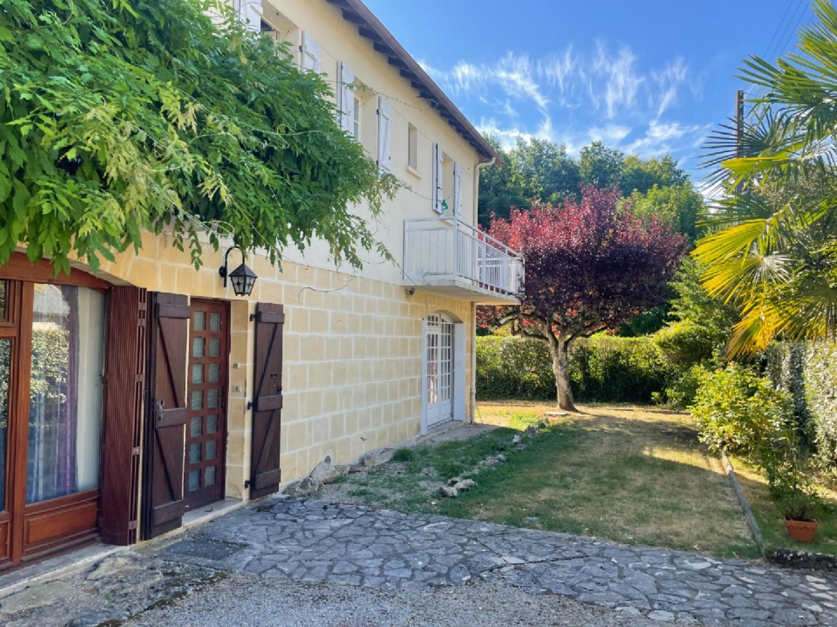

Réf: MP113610

270 000 € honoraires inclus à la charge de l'acheteur.

Périgord Noir, situation de premier ordre dans le centre de Montignac-lascaux, maison de village d'environ 290 m² habitables avec jardin de 1170 m² environ. Commerces et écoles accessibles à pieds.

En Périgord Noir, dans le centre de Montignac-Lascaux, avec toutes les commodités et écoles accessibles à pieds, grande maison de village d'environ 290 m² habitables, sur son terrain de 1170 m² piscinable.

Elle se compose, en Rez-de-chaussée, d'un hall d'entrée distribuant 3 logements indépendants, avec chacun leur porte d'entrée, permettant àcette grande demeure d'offrir une activité de chambre d'hôtes de gîtes ou bien de recevoir une nombreuse famille.

Un premier logement, de 14 m² environ comprend une chambre, une salle d'eau et une kitchenette.

Le deuxième d'environ 17 m² est composé d'un salon, d'une chambre, d'une cuisine ainsi que d'une salle d'eau.

Le troisième logement, le plus grand, pour une superficie de 88 m², se compose de 3 chambres, d'un salon, d'une salle de bains et wc indépendant. Au premier étage, un palier dessert une cuisine, 2 chambres, une salle d'eau, un spacieux salon séjour de 42 m², ainsi qu'une charmante véranda de 26 m² donnant sur une jolie terrasse. Combles aménageables de 50 m². Simple vitrage. Tout-à-l'égout. Garage de 30 m² au rdc. Terrain clos.

Les informations sur les risques auxquels ce bien est exposé sont disponibles sur le site Géorisques: www.georisques.gouv.fr

|  |  |  |  |  |  |  |
| --- | --- | --- | --- | --- | --- | --- |
| |  |  | | --- | --- | | IMG_4731.JPG | IMG_4722.JPG | | IMG_4734.JPG | IMG_4726.JPG | | IMG_4702.JPG | IMG_4720.JPG | |

|  |  |  |  |  |  |  |
| --- | --- | --- | --- | --- | --- | --- |
| |  |  |  | | --- | --- | --- | | Caractéristiques: | | | | * Type: Maison Contemporaine * Mitoyenneté: Aucune | * Etat: A rafraîchir * Surf. hab: 290 m² * Terrain: 1 170 m² * Séjour: 42 m² * Hameau / Village | * 6 chambres * 3 s.d.b * 11 pièces * Cuisine: Indépendante * Chauffage: Gaz de ville | |

|  |  |  |  |  |
| --- | --- | --- | --- | --- |
| |  |  | | --- | --- | | Détails complémentaires: | | | Rez de chaussée:   * 4 Chambres dont une avec kitchenette. * Cuisine * Garage * 2 Salons * Salle de bains * Salle d'eau * WC   1er étage:   * 2 Chambres * Cuisine * Salle d'eau * Séjour de 42 m². * Veranda de 26m² donnant sur la terrasse.   2ème étage:   * Grenier aménageables d'environ 50 m².   DPE:   * Consommation énergétique en énergie primaire 244,00 KWHep/m²an * Emission de gaz à effet de serre 24,00 Kgco2/m²an | DPE (suite):   * Date de réalisation DPE 22/12/2021   Chauffage:   * CC Gaz de ville.   Equipements divers:   * Tout à l'égout * Gaz de ville   Services:   * Aéroport 1h15 environ. * Autoroute 15 mn. * Chambre d'hôtes * Commerces * Dépendance /garage. * Ecole * Gare 10 mn. * Hôpital 25 mn. * Internet / ADSL * Puits, source ou citerne * Plain-pied   Terrain:   * Cloturé * Petite pièce d'eau, bassin. /puits. * Portail * Terrasse | |

|  |  |  |  |  |  |  |  |  |
| --- | --- | --- | --- | --- | --- | --- | --- | --- |
| |  |  | | --- | --- | | Consommations énergétiques: | | |  |  | | **244 KWHep/m² an** | **24 Kg CO2/m² an** | | **Classe DPE - D** | **Classe GES - C** | |

**Taxe foncière: 2 653 €**

**Agent responsable du dossier**: Monsieur Ludovic MONS

E-mail: mperigord@wanadoo.fr

Mobile: 0672150964

Les informations sont données à titre informatif et non contractuel.